Universald. UX Green 8x50 R K (10) UX 8X50 R GREEN K NV DÜBEL
fischerwerke

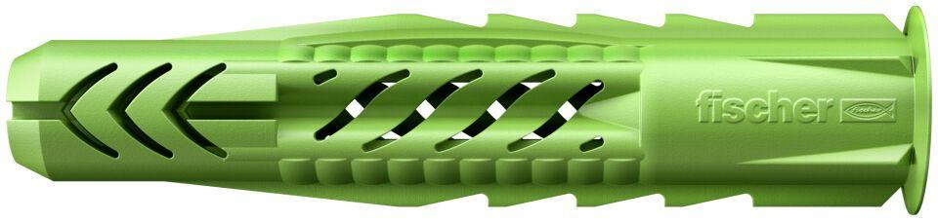Eigenschaften
GTIN:
4048962218213
HAN:
532706
Durchmesser (mm)
8,00

